**Análisis y desarrollo de sistemas de información –ADSI-**

**Manual de usuario - Sistema de información para la gestión de la producción avícola de traspatio urbana y periurbana con vocación de postura.**

**Grupo de trabajo:**

Eliseo Ricaurte Romero

Nicolás Rodríguez Ricardo

Paola Andrea Osorio

Juan Carlos Suarez Ibáñez

**Instructor**

Fabián Alejandro Rodríguez

**Servicio Nacional de Aprendizaje –SENA-**

**Centro de electricidad, electrónica y telecomunicaciones -CEET-**

**Octubre de 2021. Bogotá D.C.**

Contenido

**Rol de usuario** 3

**Imagen 1. Pantalla de inicio** 3

**Imagen 2. Registro de usuario** 4

**Imagen 3. Caracterización de la producción.** 5

**Imagen 4. Presentación ante el usuario.** 6

**Imagen 5. Pantalla de autenticación de usuario.** 7

**Imagen 6. Pantalla para la recuperacion de la contraseña de usuario.** 8

**Imagen 7. Menu de opciones del aplicativo.** 9

**Imagen 8. Gestión del módulo productivo (CRUD) – gestión sobre lotes.** 10

**Imagen 9. Creación de lote productivo.** 11

**Imagen 10. Edición del lote productivo.** 12

**Imagen 11. Edición del lote productivo – parámetros productivos.** 13

**Imagen 12. Eliminación de lotes (cambio de estado).** 14

**Imagen 13. Registro de parámetros productivos.** 15

**Imagen 14. Registro de ventas.** 16

**Imagen 16. Gestión de insumos (Alimento).** 18

**Imagen 17. Insumos – Medicamentos.** 19

**Imagen 18. Insumos – Otros.** 20

**Imagen 19. Consulta de históricos.** 21

**Imagen 20. Consulta de históricos – tabla generada.** 22

**Imagen 21. Grafica de punto de equilibrio.** 23

**Rol proveedor** 24

**Imagen 22. Consulta de históricos por parte del proveedor.** 24

# **Rol de usuario**

## **Imagen 1. Pantalla de inicio**

Vinculo para dirigir al usuario a la opción de registrarse en el aplicativo web.

Menú principal de navegación a través del aplicativo.

Vinculo para dirigir al usuario al inicio de su sesión.

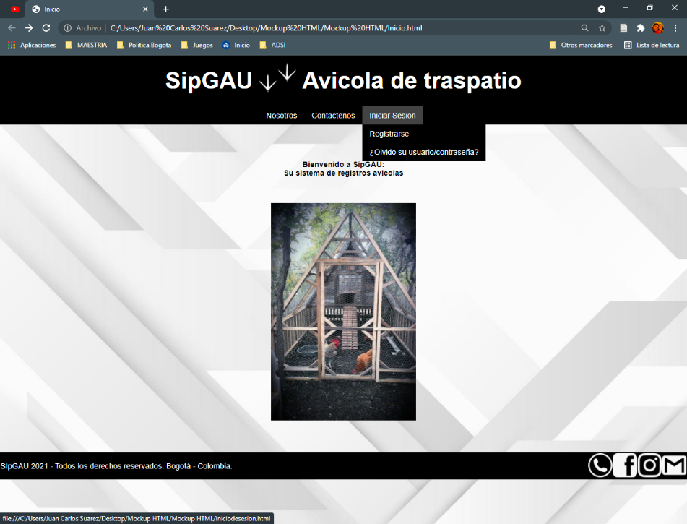

Información legal acerca del aplicativo web.

Vinculo para dirigir al usuario a los canales disponibles de comunicación.

Vinculo para dirigir al usuario a la opción de recuperar su contraseña.

Vinculo para dirigir al usuario a la presentación de la entidad.

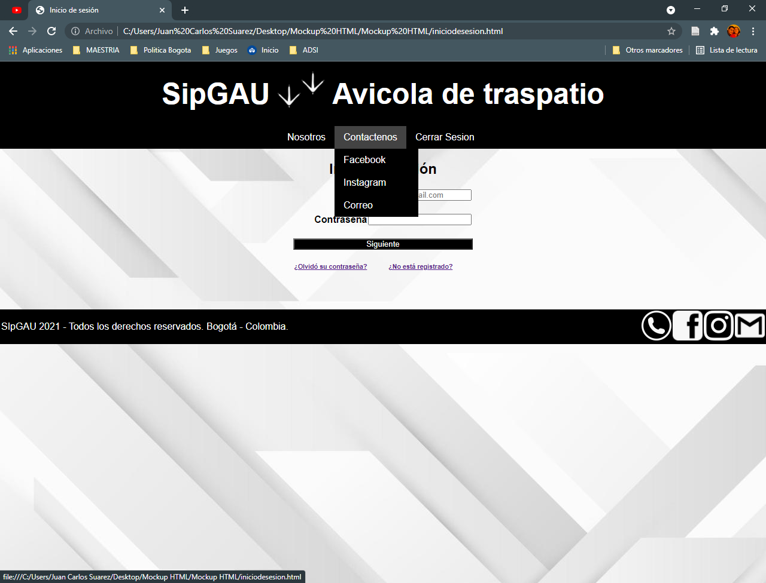

## **Imagen 2. Registro de usuario**

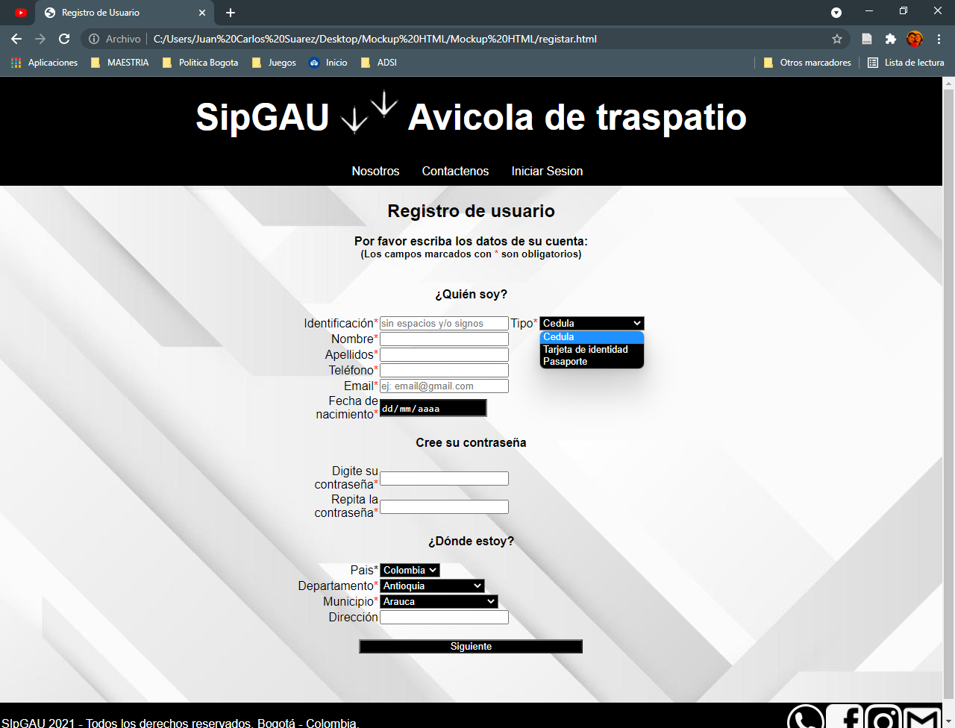

Lista desplegable para la selección del tipo de documento.

Formulario para la recolección de información del usuario.

Formulario para la creación de la contraseña de usuario.

Listas desplegables para la recolección de la información de ubicación de la producción.

Casilla de texto para ingresar la dirección del predio.

Botón para continuar con el proceso de registro.

## **Imagen 3. Caracterización de la producción.**

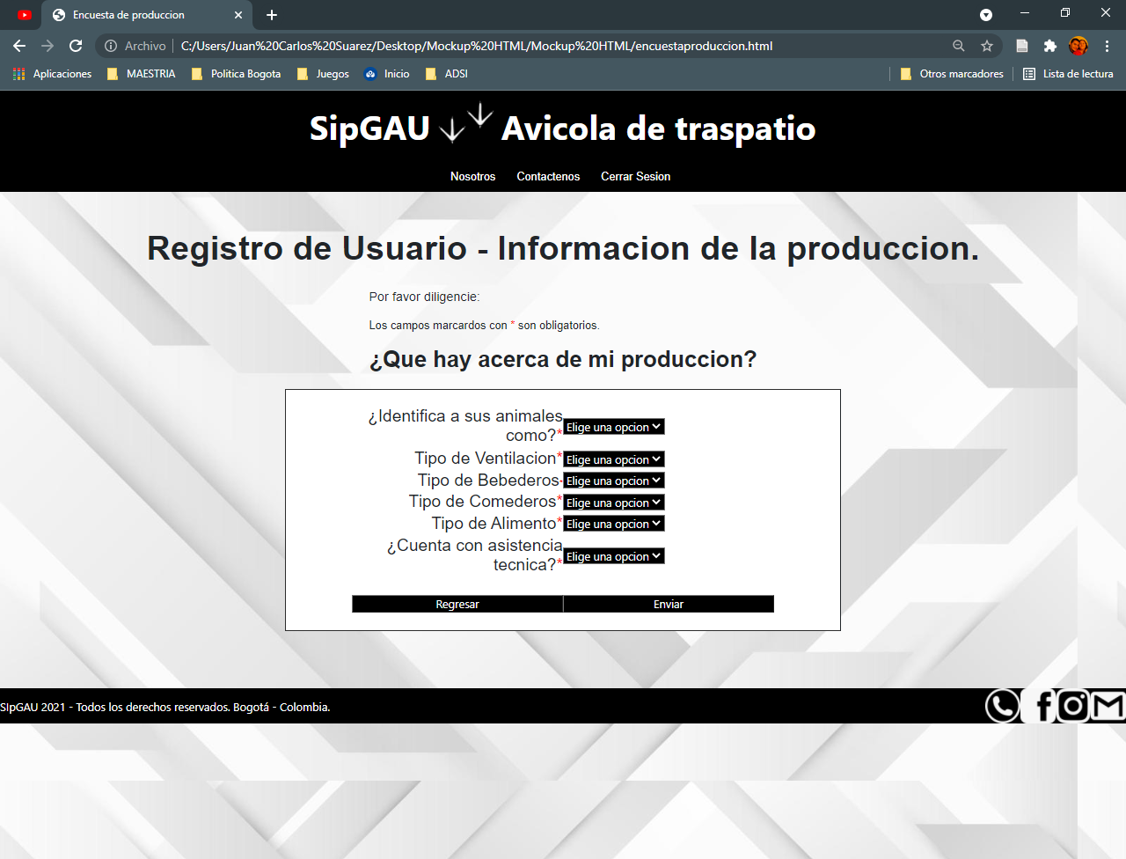

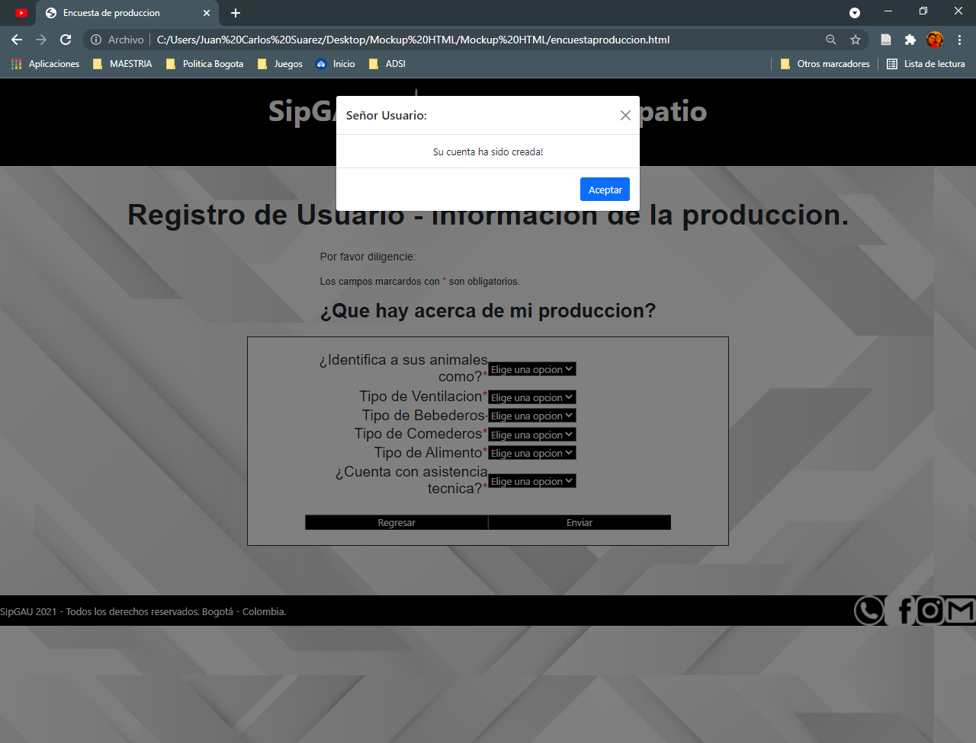

Alerta de creación de la cuenta de usuario.

Botón para enviar y dar por finalizado el registro de usuario.

Botón para regresar a la pantalla anterior.

Listas desplegables para la caracterización de la producción avícola de postura.

## **Imagen 4. Presentación ante el usuario.**

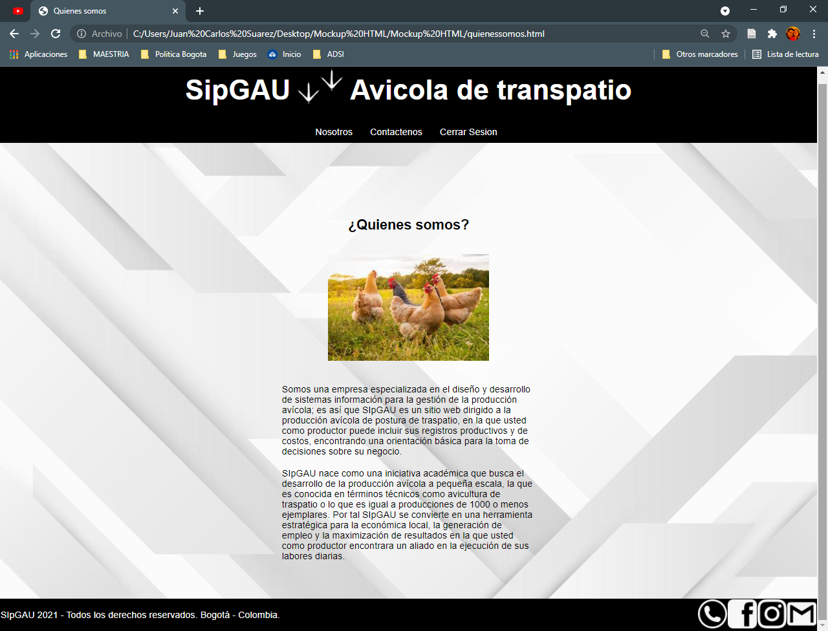

Presentación del aplicativo ante el usuario.

## **Imagen 5. Pantalla de autenticación de usuario.**

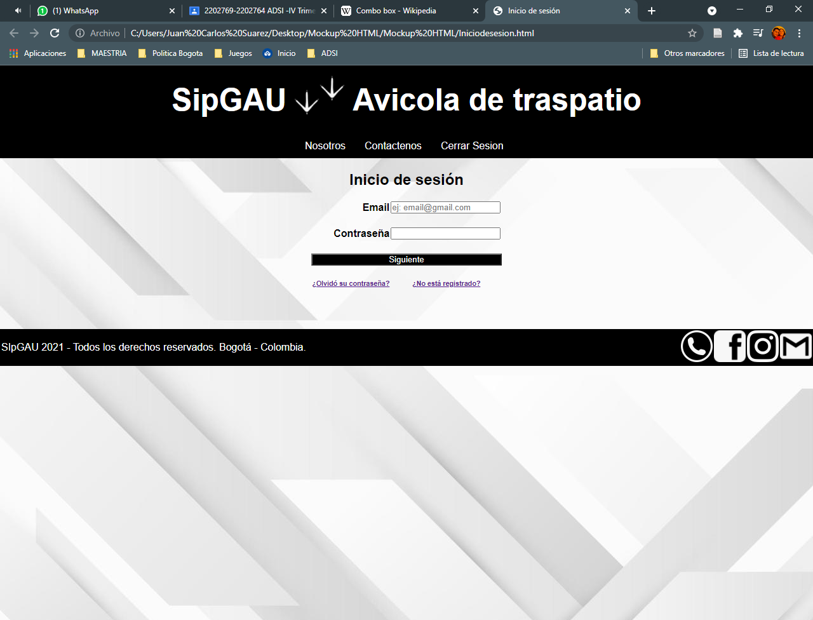

Botón de envió de la información de inicio de sesión del usuario.

Casilla de texto para el ingreso del correo electrónico.

Casilla de texto para el ingreso de la contraseña de usuario.

Vinculo para el registro de usuario.

Vinculo para la recuperación de la contraseña.

## **Imagen 6. Pantalla para la recuperacion de la contraseña de usuario.**

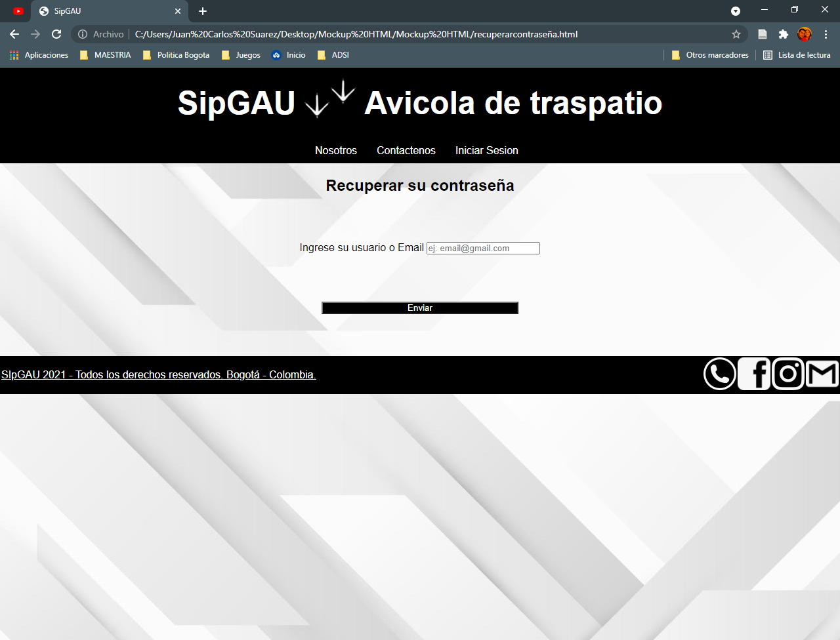

Botón para enviar la información relacionada.

Casilla de texto para el ingreso de la información requerida.

## **Imagen 7. Menu de opciones del aplicativo.**

Botón para gestionar la información referente a los costos (módulo de costos).

Botón para gestionar la información de la producción (módulo de históricos).

Botón para gestionar la información de la producción (modulo productivo).

Opción para cerrar la sesión de usuario.

## **Imagen 8. Gestión del módulo productivo (CRUD) – gestión sobre lotes.**

Botón de regresar.

Botón para la actualización de la información de lotes.

Botón para eliminar (cambio de estado: Activo o inactivo) de los lotes.

Botón para la creación de nuevos lotes.

Presentación de lotes existentes.

Botón para registrar los parámetros de producción.

Botón para registrar las ventas realizadas.

## **Imagen 9. Creación de lote productivo.**

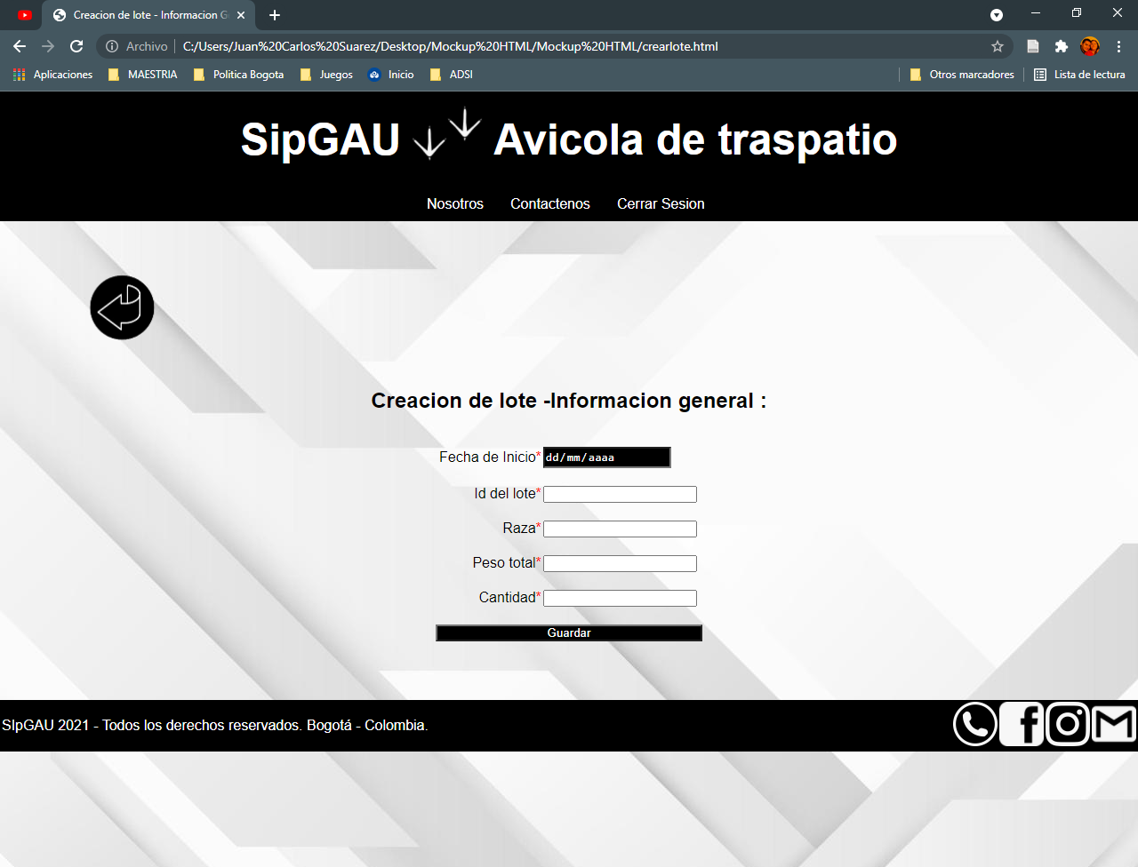

Formulario para la recolección de la información del nuevo lote productivo.

Botón para guardar la información del lote.

## **Imagen 10. Edición del lote productivo.**

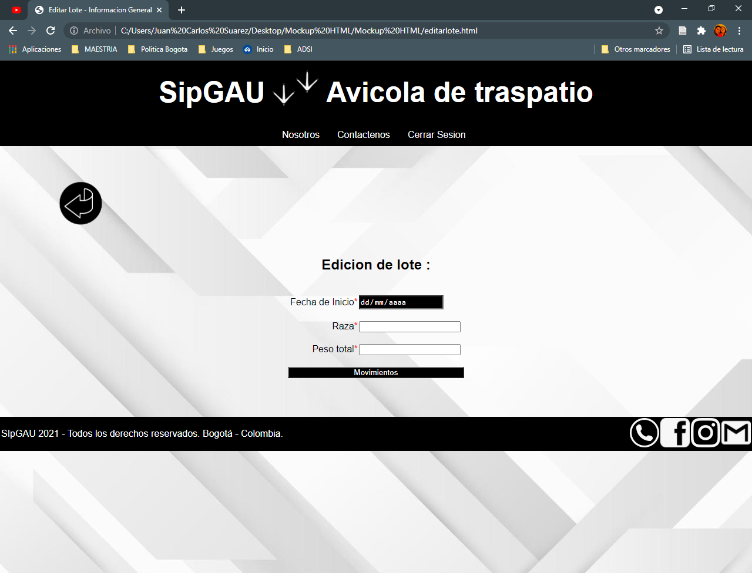

Formulario para la recolección de la nueva información del lote existente.

Botón para continuar con la actualización de la información del lote existente.

## **Imagen 11. Edición del lote productivo – parámetros productivos.**

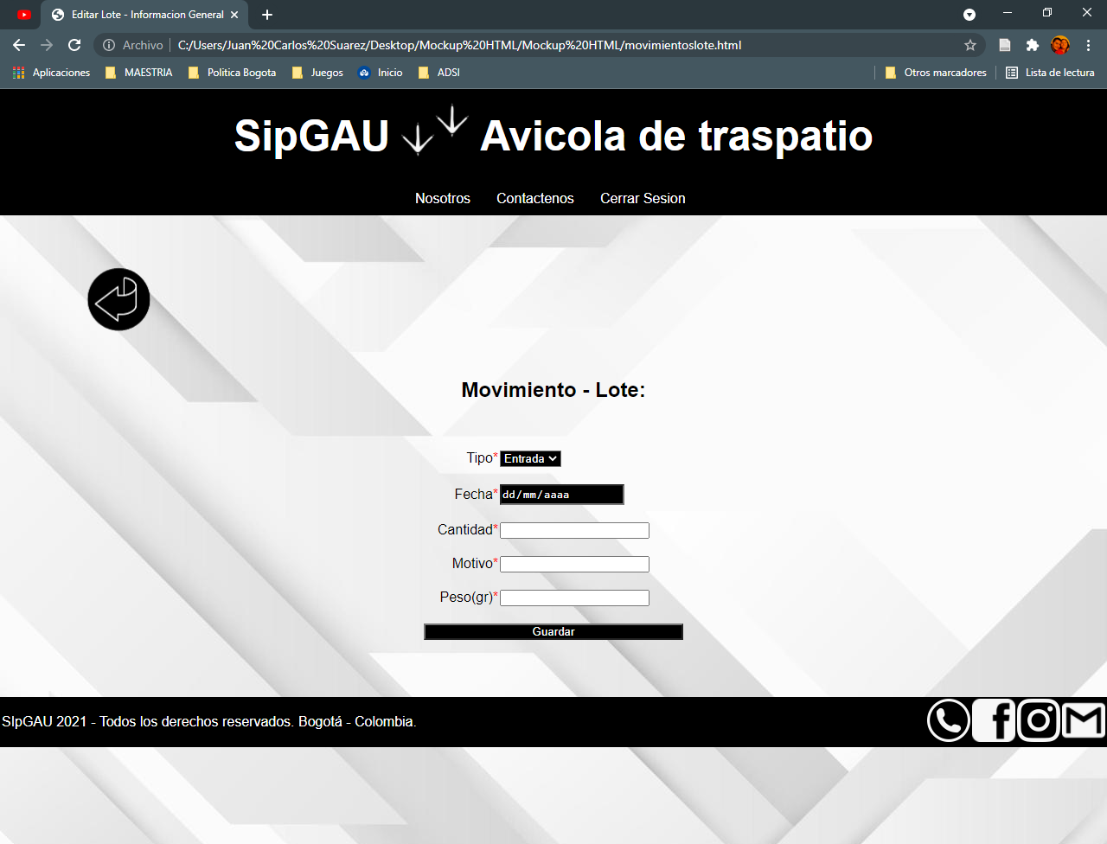

Formulario para la actualización de parámetros del lote existente.

Lista desplegable para seleccionar tipo de movimiento (entrada o salida).

Botón para guardar la actualización de la información del lote existente.

## **Imagen 12. Eliminación de lotes (cambio de estado).**

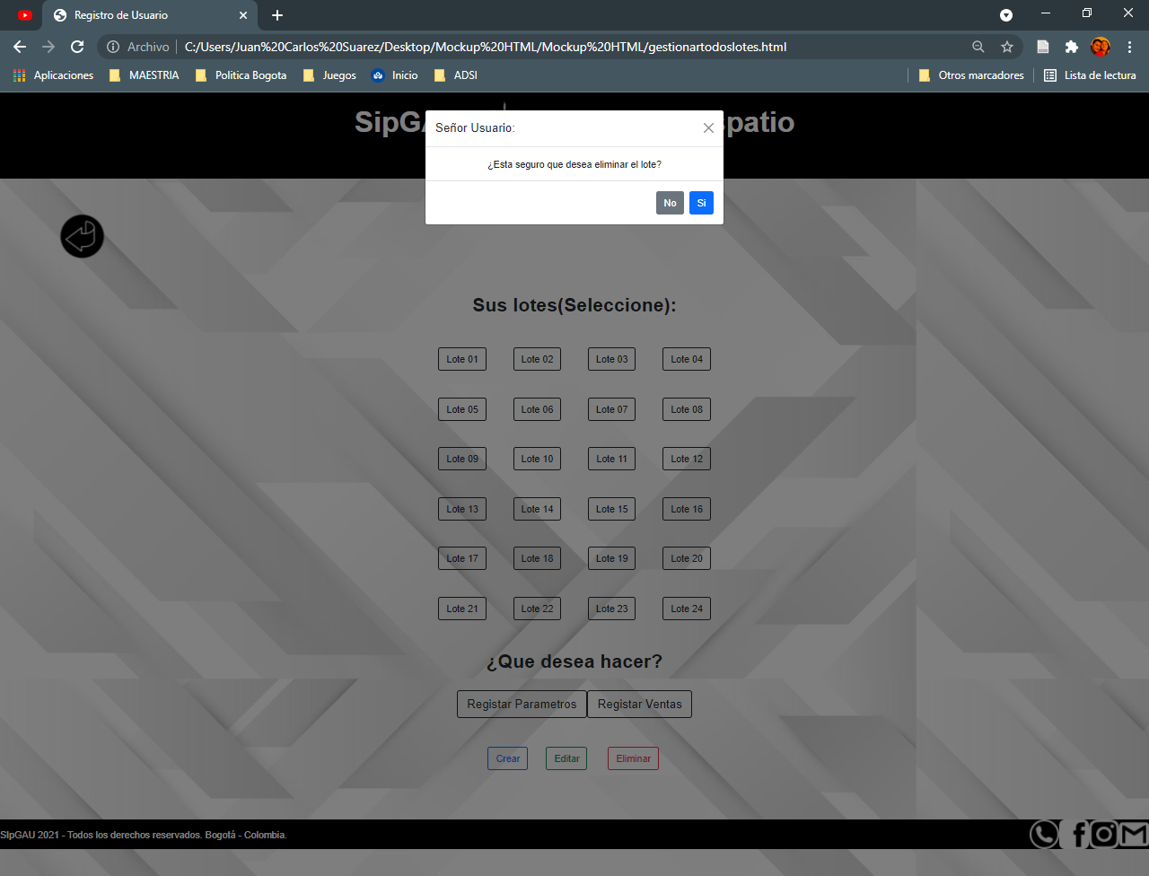

Mensaje de confirmación de la eliminación del lote (cambio de estado).

Eliminación del lote seleccionado.

## **Imagen 13. Registro de parámetros productivos.**

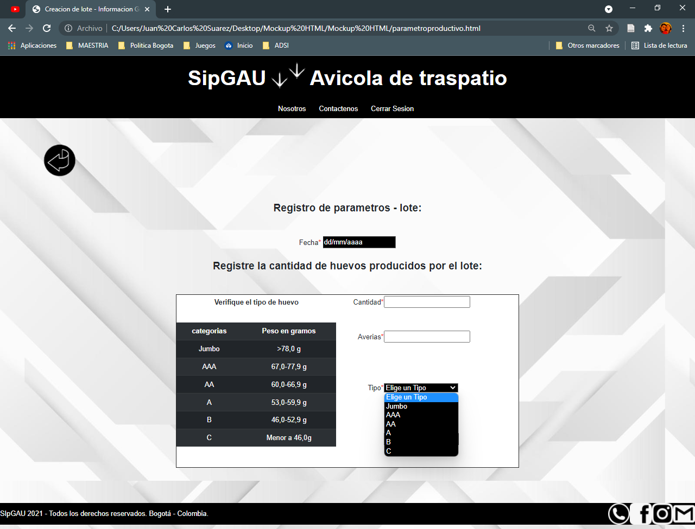

Fecha del registro de la producción.

Tabla de referencia de tipo de huevo.

Campos para el registro de cantidades de huevo producido.

Lista desplegable para ingresar el tipo de huevo producido.

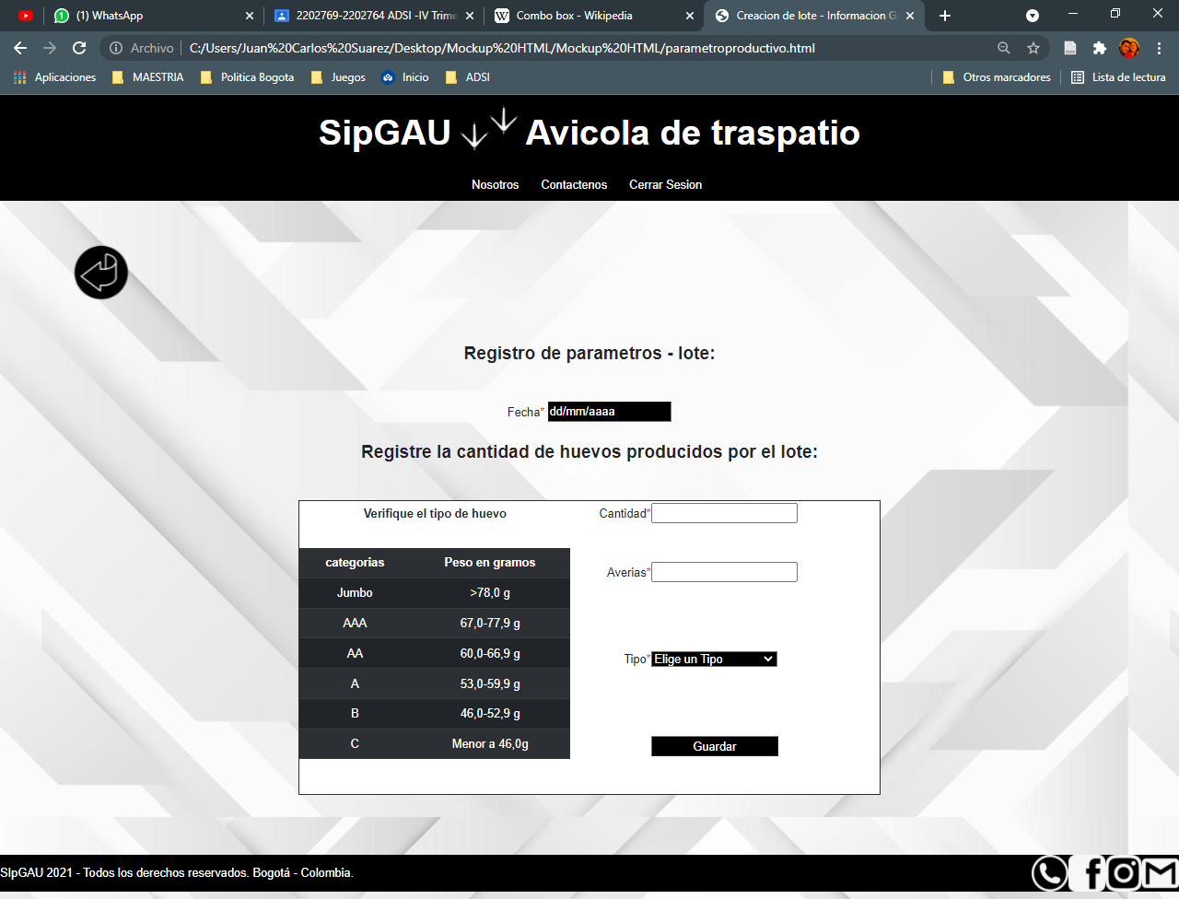

Botón para guardar los datos ingresados.

## **Imagen 14. Registro de ventas.**

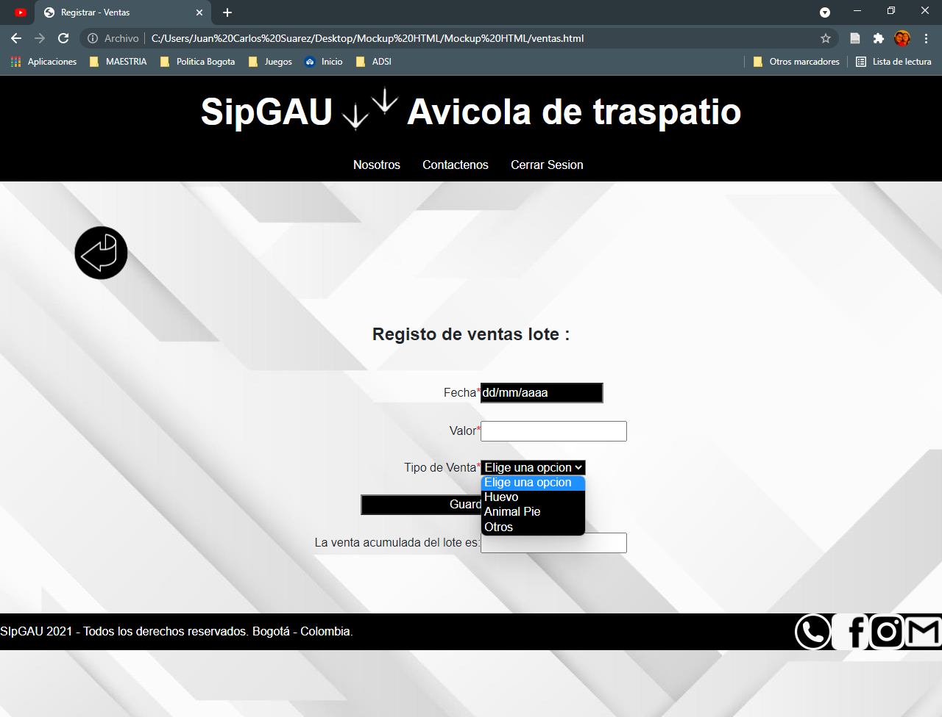

Formulario para el registro de la venta.

Lista desplegable del tipo de venta realizada.

Indicador de venta acumulada del lote#.

**Imagen 15. Gestión de insumos (módulo de costos).**

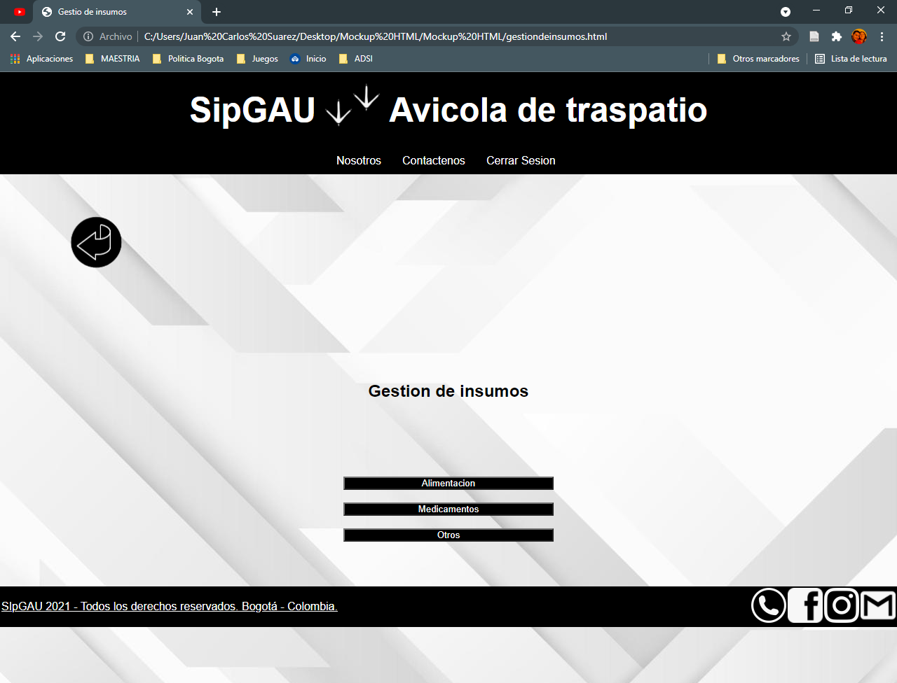

Opciones de gestión del módulo de costos.

## **Imagen 16. Gestión de insumos (Alimento).**

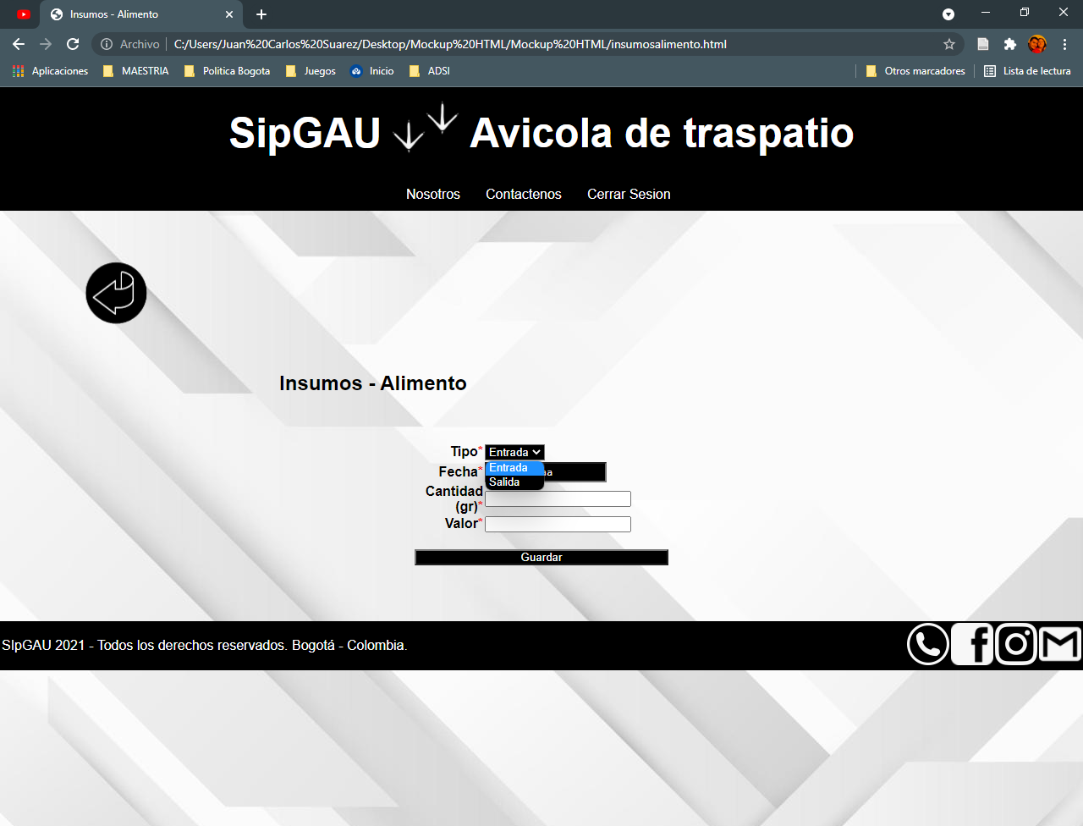

Tipo de moviendo (compra o venta de alimento).

Formulario de registro de la transacción.

## **Imagen 17. Insumos – Medicamentos.**

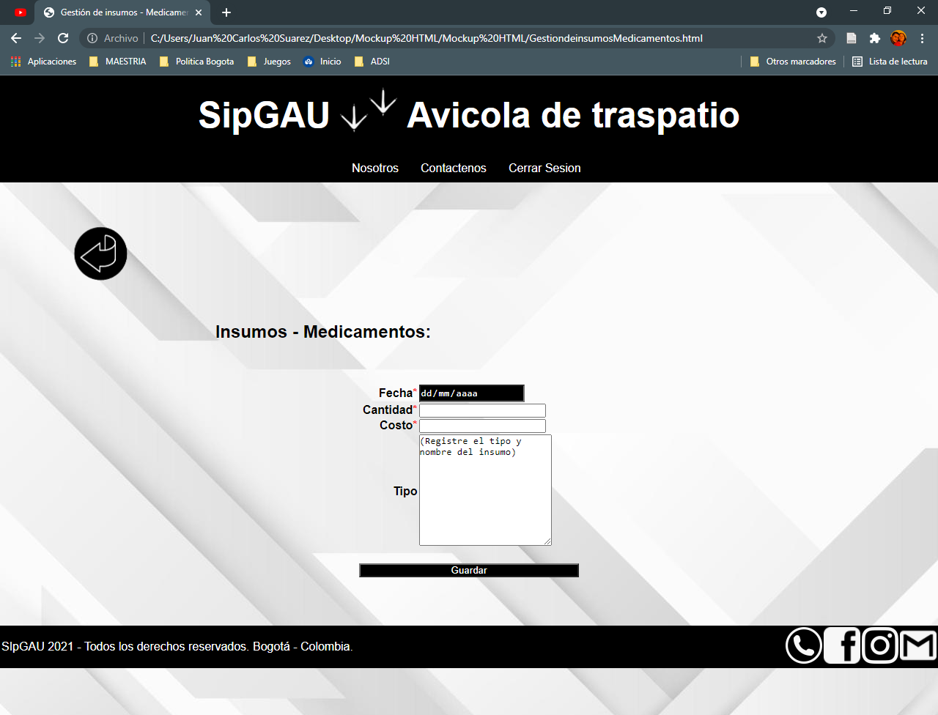

Formulario de registro de la compra de medicamentos veterinarios.

## **Imagen 18. Insumos – Otros.**

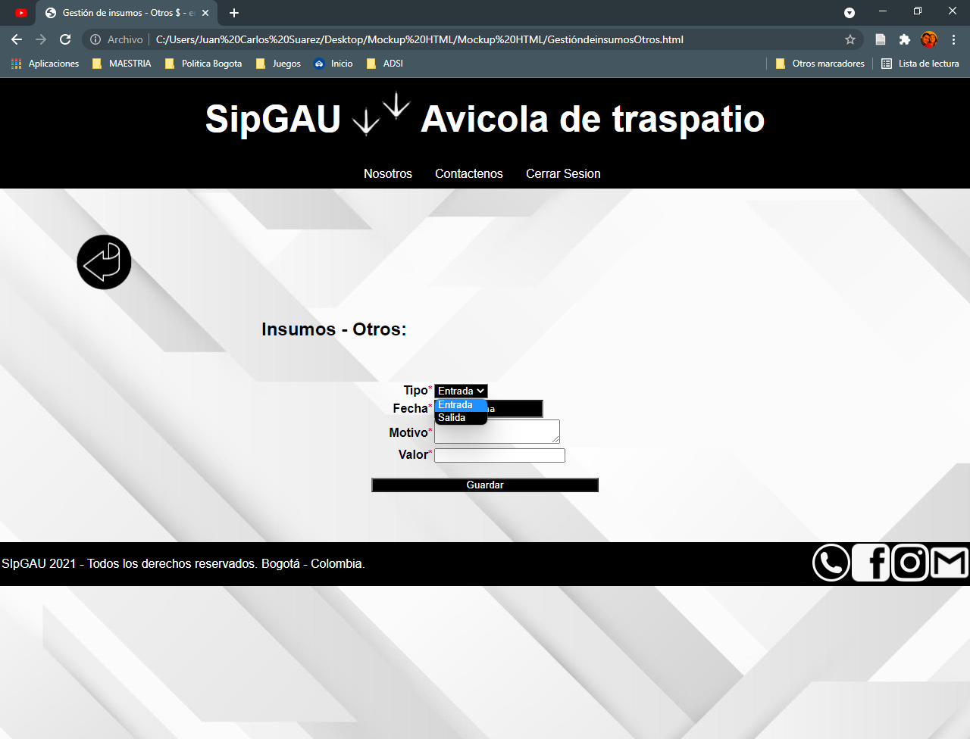

Tipo de moviendo (compra o venta).

Formulario de registro de la transacción.

## **Imagen 19. Consulta de históricos.**

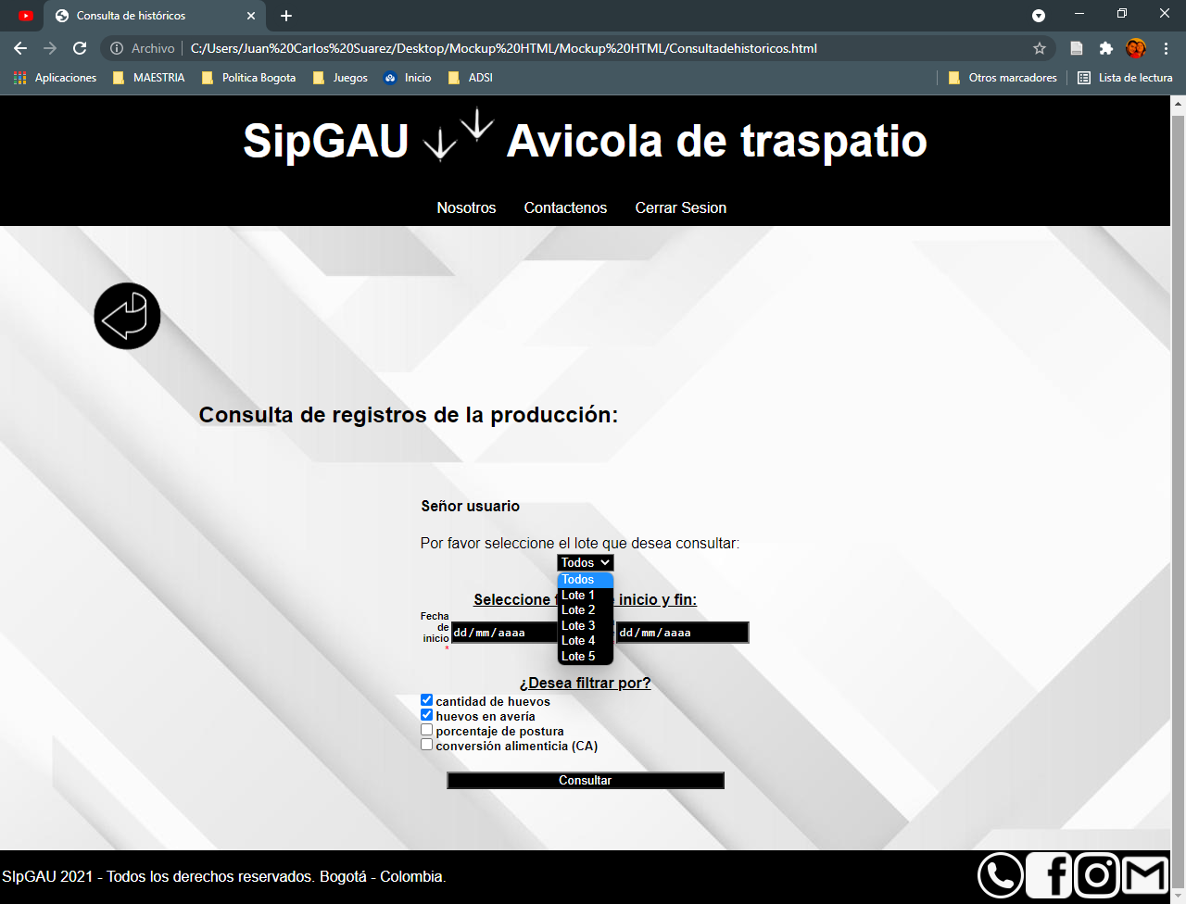

Lista desplegable para consultar por lotes (o por todos los lotes)

Casillas tipo date para la selección del intervalo de búsqueda.

Check-box para flexibilidad en las consultas.

Botón para envió de la consulta a realizar.

## **Imagen 20. Consulta de históricos – tabla generada.**

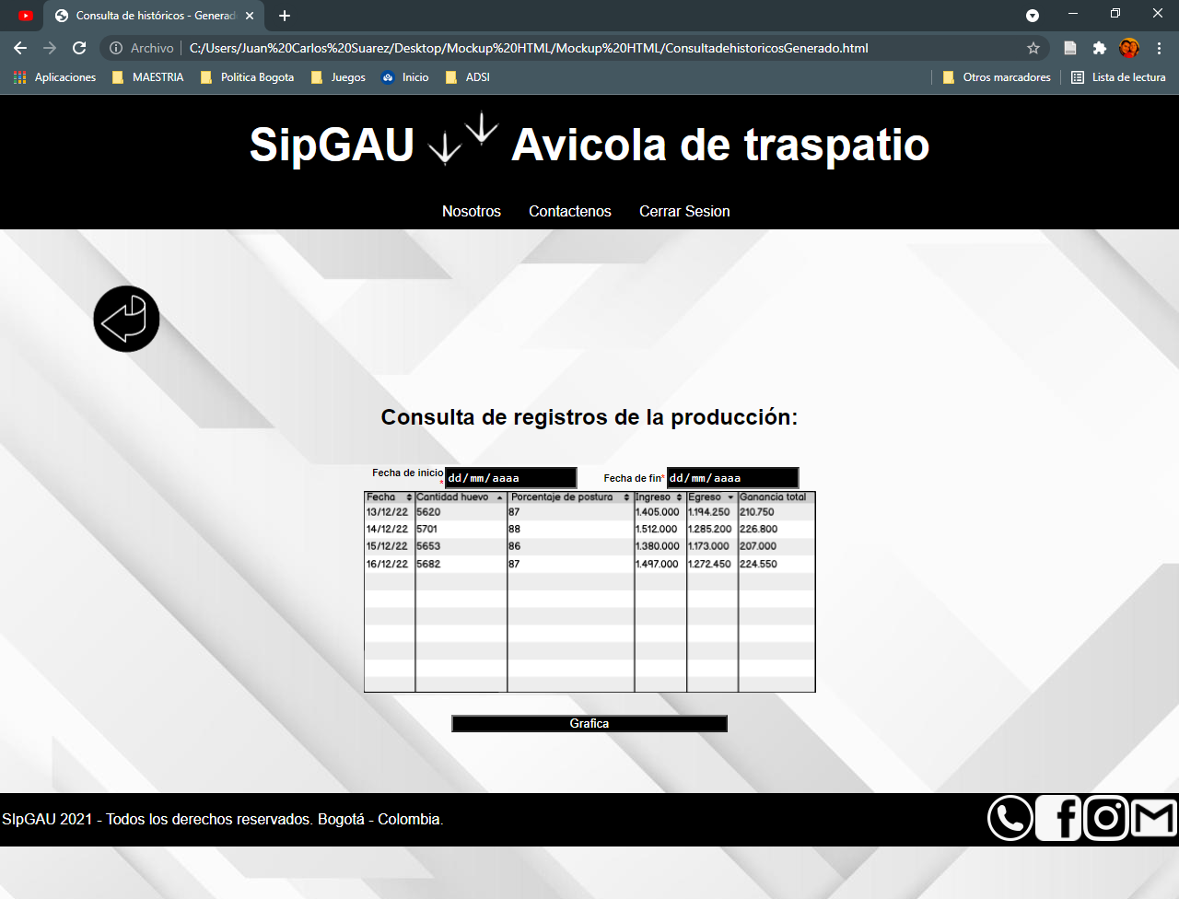

Tabla generada con los parámetros zootécnicos de interés del usuario.

Botón para la generación de la gráfica de punto de equilibrio del periodo de tiempo seleccionado.

## **Imagen 21. Grafica de punto de equilibrio.**

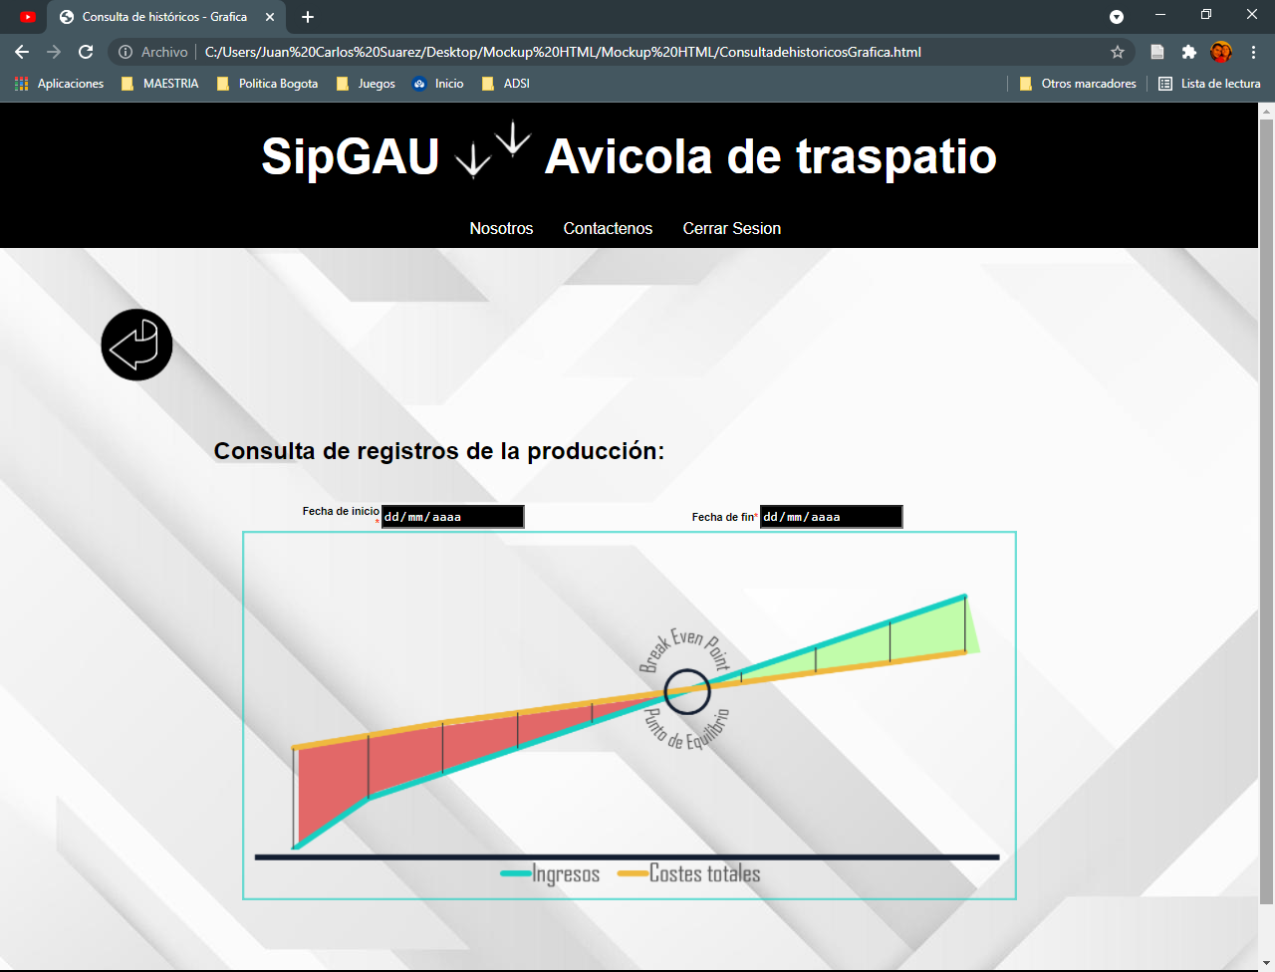

Grafica generada del punto de equilibrio.

# **Rol proveedor**

## **Imagen 22. Consulta de históricos por parte del proveedor.**

Botón de envió de la consulta del productor.

Casilla para el ingreso del número de identificación del productor a consultar.

Casillas tipo date para la selección del intervalo de consulta.

Tabla generada con los parámetros zootécnicos de interés para el proveedor.

Botón de envió de la consulta en el periodo propuesto por parte del proveedor.

Tabla resumen de la información de interés del productor.